Оседлай Пегаса
В этой рубрике – пробы пера самых талантливых, просто гениальных, будущих Пушкиных и Кукушкиных. Дерзайте!
Сегодня у нас небо, любовь, слезы, самоубийство...

Падающий в небо
...Небо. Это бездонное, серое небо. Твои скорбящие облака. Твои безумные голубые очи... ТЫ будто внутри, вокруг, снаружи, везде ты...
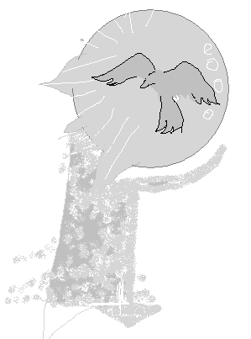
Снег. Он хрустит под ногами и напоминает мне мою душу. Именно такой хруст я слышу от нее (души), и именно так хрустит она сейчас. Хруст. Этот хруст идет за мной. Преследует меня, опережает. О, как я его ненавижу!!! Зачем? Куда я иду? Я свернула с дороги, надеясь забыть, растворить, уничтожить, убежать и расстаться со всем тем, что губило и душило меня, с тем, что резало мне крылья. Неужели этого можно избежать? Неужели кто-то способен вытерпеть? Это не я. Нет, я не могу. С каждым шагом, с каждым хрустом все больше и больше я надеюсь на конец. Я буду идти, идти без дороги, идти до конца, пока не кончится небо, пока снег не перестанет хрустеть, пока не высохнут слезы.
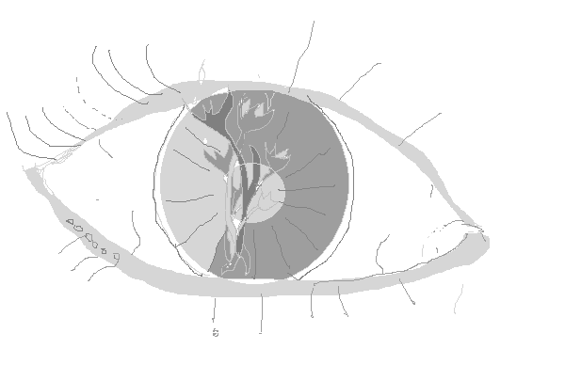
Я ненавижу небо за то, что так далеко, так близко, так маняще. За то, что небо отняло у меня крылья. Я ненавижу в нем свое отражение ... Я думала, я одна, другая, особенная, другая боль и другие слезы. Но небо, это глубокое небо, издевается, смеется и скорбит. Оно повторяет мои чувства, мою боль, все, до последней капли слезы. Как бы то ни было, я ненавижу его. Ненавижу Снег, Хруст, Душу... Собственную душу, эту серую, банальную Душу. Крылья. Все. Это конец.
Литвин Кристина 10 «Г»
Нежная песня грома
Из предсмертной записки Полины Тарановской.
“Еще полгода назад я была самой счастливой девушкой на свете. Многие говорили, что мы самая неразлучная пара на Свете. Пашка стал моим самым близким человеком после смерти родителей. Мы вместе ходили в парк, смотрели кино, ездили за город отдыхать, ходили на дискотеки... Мы даже просыпались в той же позе, что и заснули - в обнимку. Так мы и лежали часами, обнявшись. Мой мобильник так и трещал от его SMS-ок... Но однажды он перестал отвечать на звонки. Как будто я перестала существовать. Он ходил на дискотеки со своими друзьями, забыв обо мне. Я звонила, приходила к нему, в надежде, что мы сможем поговорить, выяснить наши отношения. Но он не отвечал на звонки, его никогда не было дома... И я все поняла.
Я просто бродила по улицам, еще не веря, что он мог так со мной поступить… Я сидела дома и просто наигрывала песни, которые он любил, рассматривала наши фотографии… Я выбирала день. И снова бродила…Я купила свои любимые цветы. Я правда очень люблю ландыши. Я люблю вдыхать их запах, чувствовать их на ощупь. Я купила себе такое красивое платье. Оно было шелковое, красное и очень легкое. Оно, казалось, было легче воздуха и поднимало тебя к небу, прочь от земной суеты.… Жаль, но это только казалось… Я выглядела в нем ослепительно… Я выбрала день.
Это была суббота. Я поставила цветы в вазу, зажгла свечку… Купленное вино стояло на столе, рядом с цветами. Оказывается, “мартини” такой вкусный по субботам. Или это зависит от настроения.… А за окном падал снег. И я жутко захотела стать снежинкой. Такой же маленькой и беспечной. И никто не бросил бы меня в трудную минуту. Я бы тоже так весело кружилась под ночным ветром.… А по выходным, оказывается, никого не бывает дома. Как же мне было приятно просто посидеть на подоконнике и выкурить сигарету в одиночестве.… Но сигарета кончается так же быстро, как и жизнь.… Глядя на свое отражение в зеркале, я не хотела смотреть вниз, на раковину, в которой по воде медленно расползалось алое пятно… ”
За окном по небу пробежался гром. Но дождь не пошел, так часто бывает в начале года. Просто гром. И его песня была нежней лепестков ландышей и легкого красного шелка…
“Полина Тарановская умерла 9 марта 2004 года от болевого шока и потери крови…”. Так было написано в архиве центрального московского морга. Запись 10 марта 2004 года…
Павел узнал о ее смерти через месяц, и ему стало просто грустно за нее, за ее глупый и бессмысленный поступок. И когда он встречал нечто подобное в фильмах, он вспоминал о Полине, но сразу гнал эти мысли прочь…
Павел умер 23 сентября 2004 года от передозировки наркотиков…
Архангельский Василий 9 «Г»

